«Մխիթար Սեբաստացի» կրթահամալիր
Հեղինակ` Լուսինե Փաշայան
2017 թվական

ՄԱԹԵՄԱՏԻԿԱԿԱՆ
ԱՌԱՋԱԴՐԱՆՔՆԵՐԻ ՓԱԹԵԹ
1-ին մաս
I և II դասարանների համար

Նպատակահարմար է առաջադրանքներն առանձնացնել առանձին ֆայլերում, որպեսզի սովորողներին ավելի հարմար լինի աշխատելը (ամբողջական ֆայլի դեպքում աղյուսակները կարող են խախտվել)

Բովանդակություն
Առաջադրանքները կազմված են համակարգչով կատարելու համար: Սովորողները պետք է աշխատեն ինքնուրույն դասարանով, խմբով կատարված բանավոր աշխատանքից հետո:
Ընդգրկում են հետևյալ թեմաները.
- Համրանք (մինչև 100-ը)
- Զույգ և կենտ թվեր
- Միանիշ և երկնիշ թվեր
- Երկնիշ թվերի համեմատում
- Միանիշ թվերի գումարում և հանում
- Աղյուսակներ
- Գումարման ուղղանկյունաձև աղյուսակ
- Երկնիշ թվերի կազմություն (տասնյակ, միավոր)
- Երկնիշ թվերի կլորացում
- Կլոր երկնիշ թվերի գումարում և հանում
- (40 + 10, 50 -10, 40 + 2, 45 – 40, 45 - 5 )
- Երկրաչափական պատկերներ, մարմիններ
- Ամբողջ և կես

Պատմի՛ր «18» թվի մասին

- Թիվը գրի՛ր տառերով.
- Ներկայացրո՛ւ կլոր տասնյակի և միավորի գումարի տեսքով.
18 = 10 +
- Ունի տասնյակ և միավոր
- Միանիշ է, երկնիշ է
- Զույգ է, կենտ է
- Հարևան թվերն են.
- Հաջորդող թիվն է.
- Նախորդող թիվն է.
- Մեծացրո՛ւ 5-ով.
- Փոքրացրո՛ւ 3-ով.
- Կլորացրո՛ւ մինչև մոտակա տասնյակը.
10 | 11 | 12 | 13 | 14 | 15 | 16 | 17 | 18 | 19 | 20

- Կազմի՛ր արտահայտություններ, որոնք արժեքը հավասար կլինի 18-ի.

Պատմի՛ր «14» թվի մասին

- Թիվը գրի՛ր տառերով.
- Ներկայացրո՛ւ կլոր տասնյակի և միավորի գումարի տեսքով.
14 = 10 +
- Քանի՞ տասնյակ և միավոր ունի. տասնյակ և միավոր
- Միանիշ է, երկնիշ է (նշի՛ր ճիշտ պատասխանը)
- Զույգ է, կենտ է (նշի՛ր ճիշտ պատասխանը)
- Հարևան թվերն են.
- Հաջորդող թիվն է.
- Նախորդող թիվն է.
- Մեծացրո՛ւ 6-ով.
- Փոքրացրո՛ւ 4-ով.
- Կլորացրո՛ւ մինչև մոտակա տասնյակը.
10 | 11 | 12 | 13 | 14 | 15 | 16 | 17 | 18 | 19 | 20

- Կազմի՛ր արտահայտություններ, որոնք արժեքը հավասար կլինի 14-ի.
Հաշվի՛ր հարմար եղանակով:
6 + 5 + 4 = 5 + 9 + 5= 8 + 9 + 2 =
7 + 5 + 3= 6 + 7 + 4= 3 + 9 + 7 =
5 + 7 + 5 = 2 + 9 + 8 = 8 + 4 + 2 =

Լուծի՛ր խնդիրները:
1.Նարեկը նկարեց 4 նավակ: Տիգրանը նկարեց 5 նավակ: Արամը նկարեց 6 նավակ:
Տղաները միասին քանի՞ նավակ նկարեցին:
Լուծում

Պատասխան՝

2.Մի թիվ եմ մտապահել: Այն 10-ից մեծ է, 15-ից փոքր է: Կենտ թիվ է: Թվանշանները տարբեր են:
Ի՞նչ թիվ եմ մտապահել:
Պատասխան՝

Ըստ օրինակի՝ կատարի՛ր գումարում:

7 + 4 = 10 + 1 = 11 4 + 8 =
9 + 6 = 8 + 7 =
8 + 5 = 9 + 2 =
7 + 7 = 6 + 6 =
Լուծի՛ր խնդիրները:
1.Նարինեն հավաքեց 8 կակաչ: Լիլիթը հավաքեց 7 կակաչ:
Աղջիկները միասին քանի՞ կակաչ հավաքեցին:
Լուծում
Պատասխան՝

2.Մի թիվ եմ մտապահել: Այն 8-ից մեծ է 5-ով::
Ի՞նչ թիվ եմ մտապահել:
Պատասխան՝
Համեմատի՛ր արտահայտությունները: Կետերի փոխարեն դի՛ր համապատասխան նշան (< = >):
10 + 5 …. 14 16 – 6 …. 16 – 10 10 + 8 …. 10 + 7
10 + 3 …. 12 19 – 9….. 10 + 9 15 – 10 …. 17 – 7

Լուծի՛ր խնդիրները:
1.Անին ուներ 10 փուչիկ: Տիգրան Անիին նվիրեց 5 փուչիկ:
Քանի՞ փուչիկ ունեցավ Անին:
Լուծում
Պատասխան՝

2.Անին ուներ 15 փուչիկ: Հինգ փուչիկը կարմիր է: Մնացածը փուչիկները սպիտակ են:
Քանի՞ սպիտակ փուչիկ ունի Անին:
Լուծում՝
Պատասխան

Հաշվի՛ր արտահայտության արժեքը և կկարդաս գաղտնագիրը:

4 + 6 + 8 | կ
9 + 1 + 5 | ո
7 + 6 + 3 | ա
5 + 9 | լ
14 – 8 | շ
17 – 2 | ո
6 + 4 – 10 | դ

6 | 15 | 18 | 15 | 14 | 16 | 0
շ

Լուծի՛ր խնդիրները:
1.Մտքումս մի թիվ եմ պահել: Եթե այդ թիվը փոքրացնես 3-ով, կստանաս 8: Ի՞նչ թիվ եմ մտապահել:
Պատասխան՝
2.Մտքումս մի թիվ եմ պահել: Եթե 12-ը փոքրացնես 5-ով, այդ թիվը կստանաս :
Ի՞նչ թիվ եմ մտապահել:
Պատասխան՝

Ըստ օրինակի՝ կատարի՛ր հանում:

12 – 4 = 12 – 2 – 2 =

13 – 5 =

15 – 7 =

12 – 9 = 11 – 6 =
14 – 7 = 17 – 9 =
16 – 8 = 12 – 7 =

Ըստ նկարի՝ հավասարություններ կազմի՛ր:

7 + 5 = 12
5 + 7 = 12
12 – 7 = 5
12 – 5 = 7

8 + 3 =

6 + 5 =

Երկրաչափական պատկերները ներկի՛ր նշված գույնով:
եռանկյուն - կարմիր
քառակուսի - կանաչ
ձվածիր - կապույտ
ուղղանկյուն - դեղին
շրջան - նարնջագույն

Ըստ օրինակի՝ խնդիրներ և հավարասություններ կազմի՛ր:

8 + 3 = 11 7 + 4 = 5 + 6 = 9 + 7 =
3 + 8 =
11 – 3 =
11 - 8 =
Ըստ օրինակի՝ միացրո՛ւ պատկերները:
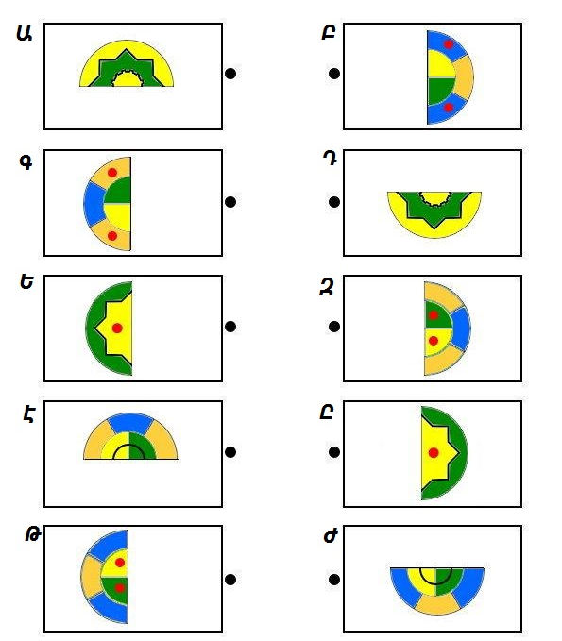
Ա – Դ
Բ -

Լուծի՛ր խնդիրը:

Այգում կա 12 ծիրանենի: Հայկը ջրեց 10 ծիրանենի:
Քանի՞ ծիրանենի մնաց ջրելու:

Լուծում

Պատասխան՝
Ըստ օրինակի՝ միացրո՛ւ պատկերները:

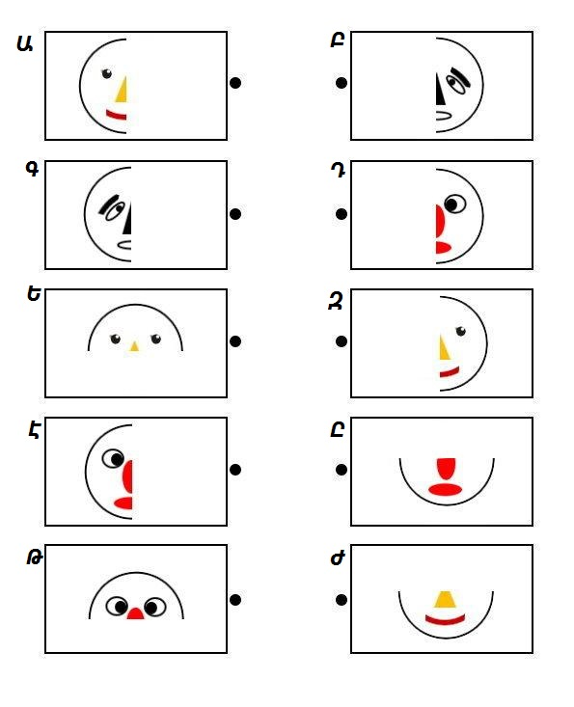
Ա – Զ
Գ -

Լուծի՛ր խնդիրը:

Այգում կա 10 դեղձենի և 3-ով պակաս խնձորենի:
Քանի՞ խնձորենի կա այգում:

Լուծում

Պատասխան՝

Անվանի՛ր երկրաչափական պատկերները և լրացրո՛ւ աղյուսակը:

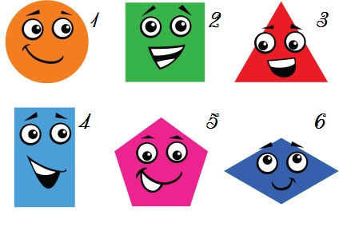
համարը | պատկերը | կողմերի քանակը | անկյունների քանակը
1 | շրջան
2

Լրացրո՛ւ պակասող թվերը:
1 | 2 | 3 | 4 | 5 | 6 | 7 |  |  | 10
11 |  |  | 14 | 15 | 16 | 17 | 18 | 19 | 20
21 | 22 | 23 | 24 | 25 |  |  | 28 | 29 | 30
31 |  |  | 34 | 35 | 36 | 37 | 38 | 39 | 40
41 | 42 | 43 | 44 |  |  | 47 | 48 | 49 | 50
 |  | 53 | 54 | 55 | 56 | 57
61 | 62 |  |  |  | 66 | 67 | 68 | 69 | 70
71 | 72 | 73 | 74 | 75 | 76 |  |  |  | 80
 |  |  | 84 | 85 | 86 |  |  | 89 | 90
91 | 92 |  |  | 95 | 96 | 97 |  |  | 100

- Կանաչով ներկի՛ր այն երկնիշ թվերի վանդակները, որոնք սկսվում են 9 թվանշանով:
- Կապույտով ներկի՛ր այն երկնիշ թվերի վանդակները, որոնց վերջին թվանշանը 1 է:
- Կարմիրով ներկի՛ր կլոր երկնիշ թվերի վանդակները:
- Նարնջագույնով ներկի՛ր միանիշ թվերը:
- Մանուշակագույով ներկի՛ր այն երկնիշ թվերը, որոնց թվանշանները կրկնվում են:

Լրացրո՛ւ պակասող թվերը:
1 | 2 | 3 | 4 | 5 | 6 | 7 |  |  | 10
11 |  |  | 14 | 15 | 16 | 17 | 18 | 19 | 20
21 | 22 | 23 |  |  |  |  | 28 | 29 | 30
31 |  |  |  |  |  |  | 38 | 39 | 40
41 | 42 | 43 |  |  |  |  | 48 | 49 | 50
 |  | 53
61 | 62 |  |  |  |  |  | 68 | 69 | 70
71 | 72 | 73 |  |  |  |  |  |  | 80
 |  |  | 84 | 85 | 86 |  |  | 89 | 90
91 | 92 |  |  | 95 | 96 | 97 |  |  | 100

Ներկի՛ր 22-ից մեծ և 28-ից փոքր բոլոր թվերը:
Ներկի՛ր 73- ից մեծ և 78-ից փոքր բոլոր թվերը:
Ներկի՛ր նույն թվանշանով գրվող թվերը:

Համարակալի՛ր շաբաթվա օրերն՝ ըստ հերթականության:
 | կիրակի
 | երեքշաբթի
 | շաբաթ
1 | երկուշաբթի
 | ուրբաթ
 | չորեքշաբթի
 | հինգշաբթի

Համարակալի՛ր տարվա ամիսներն՝ ըստ հերթականության:

 | հոկտեմբեր
 | հուլիս
 | մարտ
 | դեկտեմբեր
 | սեպտեմբեր
 | հունիս
 | ապրիլ
 | սեպտեմբեր
1 | հունվար
 | նոյեմբեր
 | փետրվար
 | օգոստոս
 | մայիս

Միևնույն գույով ներկի՛ր միևնույն եղանակի ամիսները:
Տրված թվերը մեծացրո՛ւ 4-ով:

7
8
5
3
9
10
12
16

Տրված թվերը փոքրացրո՛ւ 10-ով, արդյունքը մեծացրո՛ւ 5-ով:
 | փոքրացրո՛ւ 10-ով | մեծացրո՛ւ 5-ով
19
11
14
18
12
13
20

Լրացրո՛ւ աղյուսակում պակասող թվերը:

գումարելի | 2 |  | 5 |  | 9
գումարելի |  | 2 |  | 3 |  | 8 | 10
գումար | 10 | 12 | 15 | 13 | 19 | 18 | 15

գումարելի | 2 | 8 | 5 | 10 | 6 | 9 | 4
գումարելի | 9 | 2 | 6 | 3 | 7 | 4 | 8
գումար

նվազելի | 12 | 18 | 15 | 10 | 11 | 9 | 15
հանելի | 9 | 8 | 10 | 3 | 7 | 4 | 3
տարբերություն

նվազելի | 12 | 18 | 15 | 10 | 11 | 9 | 15
հանելի | 9 | 8 | 10 | 3 | 7 | 4 | 3
տարբերություն

Լրացրո՛ւ աղյուսակում պակասող թվերը:

+ | 1 | 2 | 3 | 4 | 5 | 6 | 7 | 8 | 9
1 | 2 | 3 | 4 | 5 | 6 | 7 | 8 | 9 | 10
2 | 3
3 | 4
4 | 5 |  |  |  | 9 |  |  | 12
5 | 6
6 | 7
7 | 8 |  |  | 11
8 | 9 |  |  |  |  |  |  |  | 17
9 | 10

Տրված թվանշաններով ընդամեը քանի՞ երկնիշ թիվ է հնարավոր կազմել:
4, 7, 9
4-ով սկսվող
44, 47, 49

7-ով սկսվող

9-ով սկսվող

Ընդամեն

Միևնույն գույնով ներկի՛ր երկու թվերի գումարը:
1 + 8 = 9 4 + 1 = 9 + 2 =

+ | 1 | 2 | 3 | 4 | 5 | 6 | 7 | 8 | 9
1 | 2 | 3 | 4 | 5 | 6 | 7 | 8 | 9 | 10
2 | 3 | 4 | 5 | 6 | 7 | 8 | 9 | 10 | 11
3 | 4 | 5 | 6 | 7 | 8 | 9 | 10 | 11 | 12
4 | 5 | 6 | 7 | 8 | 9 | 10 | 11 | 12 | 13
5 | 6 | 7 | 8 | 9 | 10 | 11 | 12 | 13 | 14
6 | 7 | 8 | 9 | 10 | 11 | 12 | 13 | 14 | 15
7 | 8 | 9 | 10 | 11 | 12 | 13 | 14 | 15 | 16
8 | 9 | 10 | 11 | 12 | 13 | 14 | 15 | 16 | 17
9 | 10 | 11 | 12 | 13 | 14 | 15 | 16 | 17 | 18

Միևնույն պատկերները ներկի՛ր միևնույն գույնով և լրացրո՛ւ աղյուսակը:

Հաշվի՛ր երկրաչափական պատկերների քանակը և գրանցի՛ր:

պատկեր | քանակ
քառակուսի
ուղղանկյուն
եռանկյուն
շրջան
վեցանկյուն
ձվածիր

Լրացրո՛ւ նշված վանդակներում պակասող թվերը:

+ | 0 | 1 | 2 | 3 | 4 | 5 | 6 | 7 | 8 | 9
1 |  |  |  |  |  |  | 7
2 |  |  |  |  |  |  |  |  | 10
3 |  | 3 |  |  |  |  |  | 10
4 |  |  |  |  |  |  |  |  |  | 13
5 |  |  |  |  |  |  |  |  | 13
6 |  | 6 |  |  |  |  |  | 13
7
8 |  | 9 |  |  |  |  |  |  | 16
9 |  |  |  |  | 13 |  |  | 16

Ներկի՛ր նշված քանակով վանդակ:

20 կամ 2 տասնյակ | 50 կամ
80 կամ | 100 կամ

Լրացրո՛ւ շարքում պակասող թվերը:

10 | 20 |  | 40 |  |  |  | 80 |  | 100

Կապույտով ներկի՛ր այն թիվը, որն ունի 3 տասնյակ:
Կարմիչով ներկի՛ր այն թիվը, որն ունի 8 տասնյակ:

100 | 90 |  |  |  |  |  |  | 20

Դեղինով ներկի՛ր այն թիվը, որն ունի 8 տասնյակ:
Կարմիրով ներկի՛ր այն թիվը, որն ունի 2 տասնյակ:

Համեմատի՛ր և աստղանիշի դի՛ր համապատասխան նշան (< = >):
20 * 30 50 * 40 70 * 80

Շարունակի՛ր՝ ըստ օրինակի:

4 տ = 40 6 տ = 9 տ =

Ներկի՛ր նշված քանակով վանդակ:
16 կամ 1 տասնյակ 6 միավոր | 54 կամ 5 տասնյակ և 4 միավոր
62 կամ | 94 կամ

Ներկի՛ր նշված քանակով վանդակ:
25 կամ | 37 կամ
45 կամ | 83 կամ

Օգտվելով գնացուցակից՝ գնումներ կատարի՛ր:

առարկա | մեկ հատի արժեքը
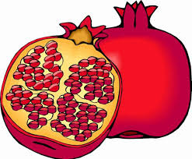 | 40 դրամ
 | 20 դրամ
 | 10 դրամ

- Որքա՞ն գումար է հարկավոր 2 ելակ գնելու համար:
Լուծում

Պատասխան՝

- Որքա՞ն գումար է հարկավոր 1 նուռ և 1 ելակ գնելու համար:
Լուծում

Պատասխան՝

Օգտվելով գնացուցակից՝ գնումներ կատարի՛ր:

առարկա | մեկ հատի արժեքը
 | 50 դրամ
 | 30 դրամ
 | 20 դրամ

- Որքա՞ն գումար է հարկավոր 2 խաղող գնելու համար:
Լուծում

Պատասխան՝

- Որքա՞ն գումար է հարկավոր 1 խաղող, 1 նուռ, 1 ելակ գնելու համար:
Լուծում

Պատասխան՝

Տրված թվանշաններով կազմի՛ր երկնիշ թվեր:

6, 7, 8, 4

66 | 67
77
88
44

1, 0, 9, 5

10
90
50

Լուծի՛ր խնդիրը:

Արամը սիրում է 7, 4, 9 թվանշանները:
Քանի՞ երկնիշ թիվ նա կգրի իր սիրելի թվանշաններով:

Օգտվելով գնացուցակից՝ գնումներ կատարի՛ր:

առարկա | մեկ հատի արժեքը
 | 30 դրամ
 | 50 դրամ
 | 40 դրամ

- Որքա՞ն գումար է հարկավոր 2 մատիտ գնելու համար:
Լուծում

Պատասխան՝

- Որքա՞ն գումար է հարկավոր 1 մատիտ և 1 մկրատ գնելու համար:
Լուծում

Պատասխան՝

Օգտվելով գնացուցակից՝ գնումներ կատարի՛ր:

առարկա | մեկ հատի արժեքը
 | 20 դրամ
 | 80 դրամ
 | 50 դրամ

Որքա՞ն գումար է հարկավոր 2 ռետին գնելու համար:
Լուծում

Պատասխան՝

Որքա՞ն գումար է հարկավոր 1 մատիտ և 1 մկրատ գնելու համար:
Լուծում

Պատասխան՝

Հաշվի՛ր արտահայտության արժեքը:

9 + 9 =
7 + 7 =
8 + 8 =
6 + 6 =

12 – 6 =
14 – 7=
18 – 9 =
16 – 8=

40 + 10 = 4 տ. + 1 տ. =
50 + 20 = 5 տ. + 2 տ. =
60 + 30 = 6 տ. + 3 տ. =

70 – 20 = 7 տ. – 2 տ. =
80 – 50 = 8 տ. – 5 տ. =
90 – 80 = 9 տ. – 8 տ. =

Հաշվի՛ր պատկերների քանակը և լրացրո՛ւ աղյուսակը:
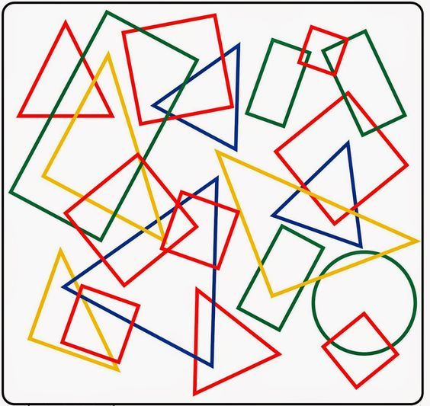
պատկեր | քանակ
եռանկյուն
քառակուսի
ուղղանկյուն
շրջան
քառանկյուն

նվազելի | 20 | 90 | 50 | 80 | 70 | 90 | 80
հանելի | 10 | 40 | 30 | 60 | 50 | 70 | 20
տարբերություն

գումարելի | 20 | 10 | 20 | 10 | 10 | 20 | 50
գումարելի | 10 | 50 |  |  | 70 | 40
գումար |  |  | 30 | 50 |  |  | 60

Օգտվելով գնացուցակից՝ գնումներ կատարի՛ր:

միրգը | մեկ հատի արժեքը
 | 20 դրամ
 | 30 դրամ
 | 50 դրամ

- Որքա՞ն գումար է հարկավոր 1 տանձ և 1 խնձոր գնելու համար:
Լուծում

Պատասխան՝

- Որքա՞ն գումար է հարկավոր 2 տանձ գնելու համար:
Լուծում

Պատասխան՝

Օգտվելով գնացուցակից՝ գնումներ կատարի՛ր:

միրգը | մեկ հատի արժեքը
 | 20 դրամ
 | 30 դրամ
 | 50 դրամ

- Որքա՞ն գումար է հարկավոր 1 լիմոն և 1 խնձոր գնելու համար:
Լուծում

Պատասխան՝

- Որքա՞ն գումար է հարկավոր 1 տանձ, 1 լիմոն և 1 խնձոր գնելու համար:
Լուծում

Պատասխան՝

Պատմի՛ր «50» թվի մասին:

- Թիվը գրի՛ր տառերով.
- Միանիշ է, երկնիշ է
- Զույգ է, կենտ է
- Հարևան թվերն են՝
- Հաջորդող թիվն է ՝
- Նախորդող թիվն է՝
- Մեծացրո՛ւ 10-ով.
- Մեծացրո՛ւ 30-ով.
- Փոքրարցո՛ւ 20-ով.
- Փոքրացրո՛ւ 40-ով.

Պատմի՛ր «70» թվի մասին:

- Թիվը գրի՛ր տառերով.
- Միանիշ է, երկնիշ է
- Զույգ է, կենտ է
- Հարևան թվերն են՝
- Հաջորդող թիվն է ՝
- Նախորդող թիվն է՝
- Մեծացրո՛ւ 20-ով.
- Մեծացրո՛ւ 30-ով.
- Փոքրարցո՛ւ 40-ով.
- Փոքրացրո՛ւ 60-ով.

Լրացրո՛ւ աղյուսակի դատարկ վանդակները
1 | 2 | 3 | 4 | 5 | 6 | 7 | 8 | 9 | 10
11 |  |  |  |  |  |  |  |  | 20
21 |  |  |  |  |  |  |  |  | 30
31 |  |  |  |  |  |  |  |  | 40
41 |  |  |  |  |  |  |  |  | 50
51 |  |  |  |  |  |  |  |  | 60
61 |  |  |  |  |  |  |  |  | 70
71 |  |  |  |  |  |  |  |  | 80
81 |  |  |  |  |  |  |  |  | 90
91 |  |  |  |  |  |  |  |  | 100

Լրացրո՛ւ աղյուսակի դատարկ վանդակները:

1 | 2 | 3 | 4 | 5 | 6 | 7 | 8 | 9 | 10
 |  | 43
 |  |  |  |  |  |  |  | 59
 |  |  |  |  | 86

Հաշվի՛ր արտահայտության արժեքը:
20 + 4 = 50 + 8 = 90 + 3 =
30 + 7 = 40 + 1 = 80 + 4 =

54 – 4 = 72 – 2 = 96 – 6 =
54 – 50 = 72 – 70 = 96 – 90 =

Համեմատի՛ր և աստղանիշի փոխարեն դի՛ր համապատասխան նշանը (< + >):

51 * 59 46 * 40 + 7 60 + 2 * 60 + 8
42 * 47 94 * 90 + 5 80 + 4 * 80 + 7
72 * 74 36 * 36 - 6 70 + 7 * 77 – 70
93 * 94 68 * 60 + 6 30 + 2 * 32 – 30

Գրի՛ր այն թիվը, որն ունի

4 տասնյակ և 3 միավոր
5 տասնյակ և 8 միավոր
9 տասնյակ և 5 միավոր
3 տասնյակ և 2 միավոր

Պատմի՛ր «54» թվի մասին

- Թիվը գրի՛ր տառերով.
- Ներկայացրո՛ւ կլոր տասնյակի և միավորի գումարի տեսքով.
54 = 50 +
- Քանի՞ տասնյակ և միավոր ունի. տասնյակ և միավոր
- Միանիշ է, երկնիշ է (նշի՛ր ճիշտ պատասխանը)
- Զույգ է, կենտ է (նշի՛ր ճիշտ պատասխանը)
- Հարևան թվերն են.
- Հաջորդող թիվն է.
- Նախորդող թիվն է.
- Մեծացրո՛ւ 2-ով.
- Մեծացրո՛ւ 20 –ով.
- Փոքրացրո՛ւ 4-ով.
- Փոքրացրո՛ւ 40-ով:
- Կլորացրո՛ւ մինչև մոտակա տասնյակը.
50 | 51 | 52 | 53 | 54 | 55 | 56 | 57 | 58 | 59 | 60

14.Կազմի՛ր արտահայտություններ, որոնց արժեքը հավասար է 54-ի:

Պատմի՛ր «43» թվի մասին

- Թիվը գրի՛ր տառերով.
- Ներկայացրո՛ւ կլոր տասնյակի և միավորի գումարի տեսքով.
43 = 40 +
- Քանի՞ տասնյակ և միավոր ունի. տասնյակ և միավոր
- Միանիշ է, երկնիշ է (նշի՛ր ճիշտ պատասխանը)
- Զույգ է, կենտ է (նշի՛ր ճիշտ պատասխանը)
- Հարևան թվերն են.
- Հաջորդող թիվն է.
- Նախորդող թիվն է.
- Մեծացրո՛ւ 4-ով.
- Մեծացրո՛ւ 50 –ով.
- Փոքրացրո՛ւ 3-ով.
- Փոքրացրո՛ւ 20-ով:
- Կլորացրո՛ւ մինչև մոտակա տասնյակը.
40 |  |  |  |  |  |  |  |  |  | 50

14.Կազմի՛ր արտահայտություններ, որոնց արժեքը հավասար է 43-ի:

